Защита потребителей онлайн!

Роспотребнадзор регулярно пополняет и ведет единый Государственный информационный ресурс в сфере защиты прав потребителей (ГИР ЗПП).
(Постановление Правительства Российской Федерации от 16 февраля 2013 г. № 129 «О государственном информационном ресурсе в области защиты прав потребителей»)
При помощи этого информационного ресурса в режиме онлайн можно получить ответы на многие вопросы в сфере защиты прав потребителя.
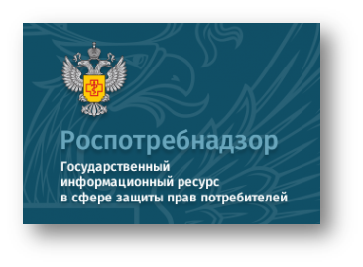

В разделе «Памятки» (см. Справочник потребителя) - инструкции по любым жизненным ситуациям в различных сферах торговли и услуг, с которыми Вы можете столкнуться.
В разделе «Примерные формы документов» Вы сможете скачать образцы исковых и претензионных заявлений (например, «Претензия об отказе от товара, приобретенного дистанционным способом», «Исковое заявление об отказе от договора купли-продажи и взыскании неустойки»), где останется только добавить свои персональные данные.
В разделе «Ответы на вопросы» даны детальные разъяснения по наиболее распространенным ситуациям (остается только выбрать сферу услуг).
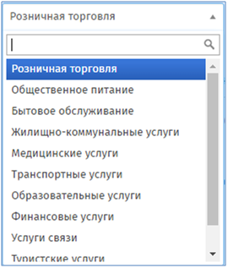

На портале также регулярно пополняется Перечень продукции, не соответствующей обязательным требованиям. Данный раздел формируется на основе данных, полученных по результатам проведенных проверок и содержит подтвержденные сведения о фактах нарушения требований технических регламентов.
В разделе портала «Результаты проверок» через единый реестр проверок Генеральной прокуратуры любой потребитель может получить сведения о любом магазине, кафе, аптеке – не выявлялись ли там надзорными органами какие-либо нарушения. Для этого введите нужные данные в поисковую строку (например, ИНН организации есть на чеке) и нажмите «искать». В приведенном списке проверок найдите интересующий Вас адрес, и Вы сможете ознакомиться с подробностями проведенной проверки (нажав на учетный номер КНМ). Во избежание недоразумений обращайте внимание на цели, задачи и предмет контрольно-надзорных мероприятий.
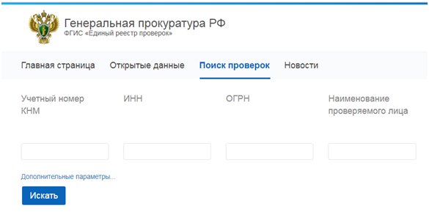
На портале ГИР ЗПП также публикуются информационно-аналитические материалы, в том числе ежегодные доклады о защите прав потребителей, в которых дана комплексная оценка состоянию этой сферы, приведена необходимая статистика и рассмотрены наиболее актуальные проблемы.
Если у Вас после ознакомления с материалами сайта останутся вопросы, то Вы всегда можете обратиться в «Виртуальную приемную» Роспотребнадзора.
Заходите и пользуетесь!

